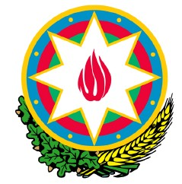
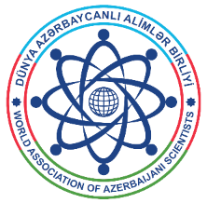
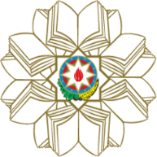

DÜNYA AZƏRBAYCANLI  ALİMLƏR BİRLİYİ | AZƏRBAYCAN RESPUBLİKASININ DİASPORLA İŞ ÜZRƏ DÖVLƏT KOMİTƏSİ | AZƏRBAYCAN RESPUBLİKASININ ELM VƏ TƏHSİL NAZİRLİYİ

